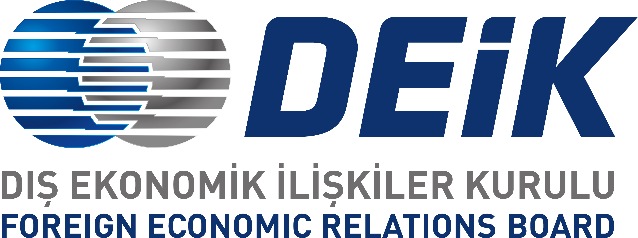

TÜRKİYE–RUSYA VE RUSYA–TÜRKİYE İŞ KONSEYLERİNİN
XIX. ORTAK TOPLANTISI VE İŞ FORUMU
28 Kasım – 1 Aralık 2017, Voronej

TASLAK PROGRAM

 | 28 Kasım 2017, Salı
21:30 | Heyetin İstanbul Havalimanı Dış Hatlar Terminalinde Buluşması
23:30 – 02:15 | İstanbul – Voronej Uçuşu (TK 481)
 | 29 Kasım 2017, Çarşamba
03:30 | Holiday Inn ve Mercure Otellerine Transfer. Dinlenme
09:00 – 10:00 | Uyandırma. Otelde Kahvaltı
10:00 – 10:30 | Transfer
10:30 – 14:00 | Tesis Ziyaretleri
14:00 - 15:30 | Öğle Yemeği
15:30 – 17:30 | Şehir Turu, Kramskoy Güzel Sanatlar Müzesi Ziyareti
17:30 – 18:30 | Akşam Yemeği
18:30 – 19:00 | Voronej Devlet Opera ve Bale Tiyatrosuna Transfer
19:00 – 22:05 | Mozart’ın “Don Giovanni” Operasının Gösterimi
22:05 | Otele Transfer. Dinlenme
 | 30 Kasım 2017, Perşembe
09:00 – 10:00 | Uyandırma. Otelde Kahvaltı
10:00 – 10:30 | Ramada Plaza’ya Transfer
10:30 – 11:00 | Kayıt
TÜRKİYE–RUSYA VE RUSYA–TÜRKİYE İŞ KONSEYLERİ XIX.ORTAK TOPLANTISI
VE İŞ FORUMU
11:00 – 12:30 | AÇIŞ OTURUMU  KONUŞMACILAR:  - Sayın Aleksey GORDEYEV, Voronej Valisi  - Sayın Hüseyin DİRİÖZ, T.C. Moskova Büyükelçisi  - Sayın Anatoliy YANOVSKİY, RF Enerji Bakan Yardımcısı  - T.C. Ekonomi Bakanlığı Temsilcisi (teyit edilecektir)  - Sayın Ahmet PALANKOYEV, Rusya-Türkiye İş Konseyi Başkanı  - Sayın Tuncay ÖZİLHAN, Türkiye-Rusya İş Konseyi Başkanı  - Sayın Vladimir PADALKO, RF TSO Başkan Yardımcısı  - Sayın Naki KARAASLAN, RTİB Başkanı  - Sayın A.BUKREYEV, Voronej Bölgesi Ekonomik Kalkınma Departmanı Başkanı / Voronej Bölgesinde İş ve Yatırım Olanakları Sunumu
12:30 – 13:00 | Kahve Molası
13:00 – 14:30 | SEKTÖREL OTURUMLAR:  - Sanayi ve Enerji Alanında Türkiye-Rusya İşbirliği Perspektifleri  - Tarım ve Gıda Sektörü Çerçevesinde Türkiye-Rusya Dış Ticareti  - İnşaat Müteahhitlik ve Mühendislik Hizmetleri  - Ulaştırma ve Turizm  - Sağlık Alanında İşbirliği
14:30 – 15:30 | Firmalar Arasında İkili Görüşmeler  (Rusya tarafından inşaat, müteahhitlik, finans, ağır sanayi, enerji, kimya sanayi, tarım, nakliye, turizm, eğitim, sağlık alanlarında firmaların katılımı ile)
15:30 – 16:30 | Sonuçların Değerlendirilmesi  Anlaşmaların İmza Töreni
16:30 – 18:00 | Serbest Zaman
18:00 – 19:30 | Türkiye Heyeti Onuruna Resepsiyon
19:30 | Otele Transfer. Dinlenme
 | 1 Aralık 2017, Cuma
00:00 – 00:30 | Otelden Çıkış İşlemleri
00:30 - 01:00 | Voronej Havalimanına Transfer
03:05 – 05:50 | Voronej – İstanbul Uçuşu (TK 482)

